Le mur du château Fiche reproductible 1
(Fiche d’évaluation)
Nom : _____________________________

Examiner, décrire et comparer des formes et des objets | Pas encore | Parfois | Souvent
Reconnaître et décrire des formes
selon leurs attributs (exemple : il a
3 côtés et 3 coins / sommets)
Reconnaître des objets selon
des attributs géométriques (exemple : il a
6 côtés / faces qui sont tous de la même forme)
Décrire des objets selon des attributs géométriques et / ou leur mouvement
Trier des objets selon des attributs géométriques et / ou leur mouvement
Faire des liens entre les formes et les objets (exemple : le fond / le côté de la boîte est un carré)
Faire des liens entre les objets et des objets de l’environnement (exemple : le marqueur ressemble à un cylindre)
Créer et décrire des structures en 3-D
Démontrer une compréhension des attributs des objets lors de la construction (exemple : les objets dont les faces sont plates font une base stable)
Appliquer des connaissances et des expériences préalables lors de la construction et de la reconstruction
Pouvoir suivre des directives pour construire des structures
Utiliser le langage et les gestes appropriés pour décrire l’emplacement, la position
et / ou l’ordre
Points forts :

Points à améliorer :

Activités à faire à la maison et lettre
aux parents / tuteurs Fiche reproductible 2–1

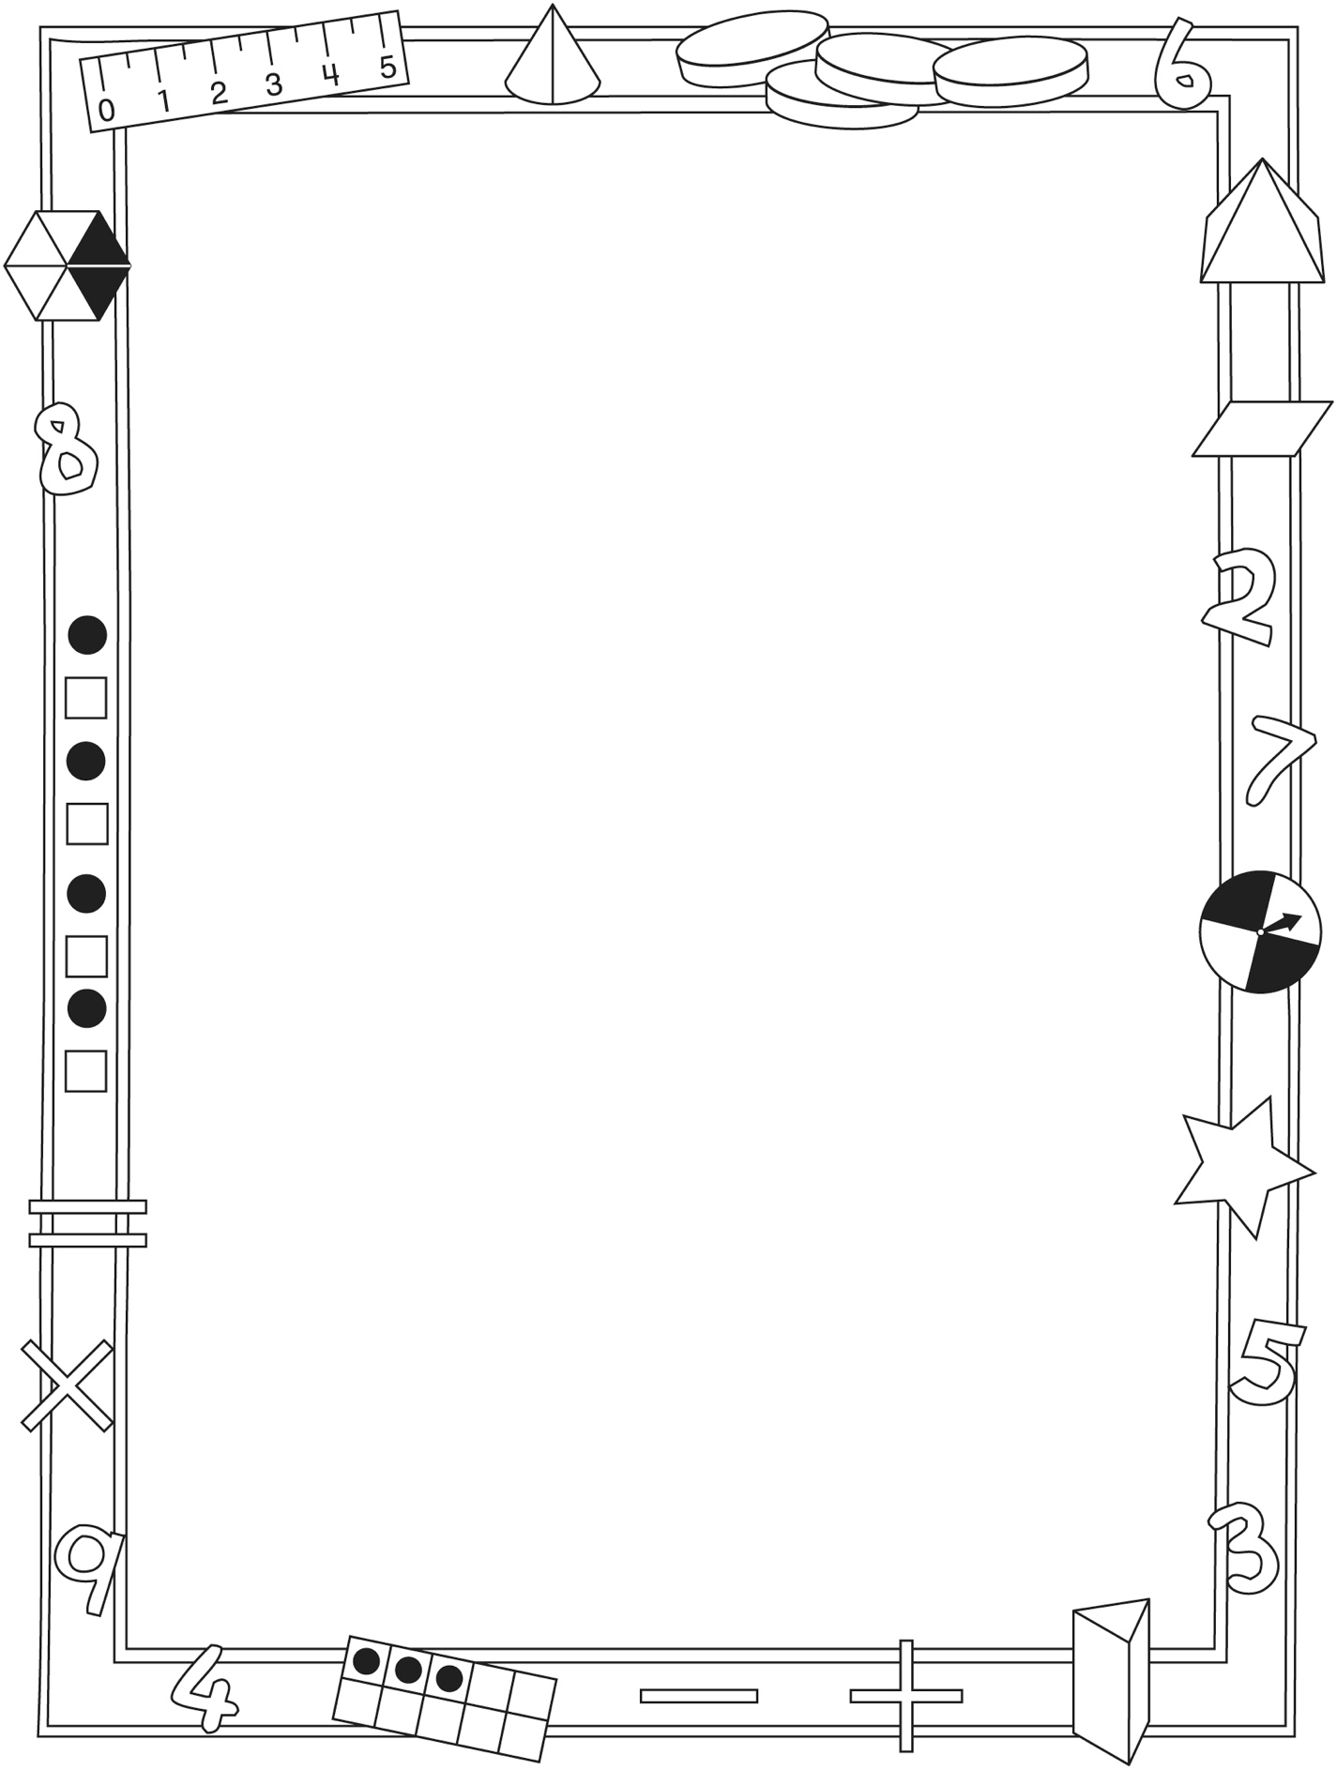

Note à l'enseignant(e)

Vous pouvez envoyer une lettre aux familles pour leur présenter le livret Le mur du château et leur proposer quelques activités à faire à la maison avec leur enfant.

Composez votre lettre à l'aide de ce modèle et choisissez une ou deux activités proposées sur la Fiche 2-1 (l’activité en ligne) ou sur la Fiche 2-2. Il suffit de supprimer ces directives et de faire un copier-coller des activités choisies. Vous pouvez adapter ces activités en fonction de votre situation.

Vous aimeriez peut-être diriger les familles à notre site web www.pearsoncanada.ca/mlb/KG1-FR pour essayer de faire une activité interactive. Au besoin, il existe des notes pour les parents / enseignants pour l’activité, qui sont disponibles en anglais.

Activity Page 1
Math Focus: Create and describe 3-D structures
- Model how to use the math tool. Show children that they can find additional objects by selecting Pyramids or Other Objects (bottom of the palette at left).
- Tell children the workspace will allow up to 16 objects at one time.
- Remind them that real 3-D objects will not always fit together the same way they do in the math tool.
- Children can also click on Rotate horizontally and Rotate vertically (bottom right). They must then click on Pointer to move objects after they have been rotated.
- Consider providing children with building challenges to create specific structures or to use specific objects.
Activités à faire à la maison et lettre
aux parents / tuteurs Fiche reproductible 2–2

Chers parents / tuteurs,

Dans notre étude du livret Le mur du château, nous proposons aux élèves des conversations, des recherches et des activités qui les aident à comprendre ce concept mathématique « On peut étudier et comparer les formes et les objets selon leurs attributs. » Nous avons mis l’accent sur ces compétences en mathématiques : examiner, décrire et comparer des formes et des objets et créer et décrire des structures en 3-D. Nous vous suggérons ces activités à effectuer à la maison avec votre enfant.
– – – – – – – – – – – – – – – – – – – – – – – – – – – – – – – – – – – – – – – – – –
Lire l’histoire : En lisant le livret ensemble, amusez-vous à parler et à décrire les stratégies de construction utilisées par les ouvriers, ainsi que les blocs qu’ils utilisent et combinent. Acceptez la langue naturelle que votre enfant utilise dans ses descriptions tout en modélisant les termes mathématiques appropriés (exemples : un cube, un côté).
– – – – – – – – – – – – – – – – – – – – – – – – – – – – – – – – – – – – – – – – – –
Les formes mystérieuses : Secrètement, placez des objets qui ont la forme d’un cône, d’un cube, d’un cylindre ou d’autres objets dans un sac. Votre enfant met sa main dans le sac, touche et vous décrit les objets. Au besoin, demandez : Est-ce que ça te semble rond ? Est-ce qu’il y a un côté plat ? Sens-tu autre chose ? Renversez les rôles.
– – – – – – – – – – – – – – – – – – – – – – – – – – – – – – – – – – – – – – – – – –
Que construirez-vous ? Nous étudions les attributs de différents objets. Avec votre enfant, vous pourriez construire une structure de blocs de construction, d’emballages recyclés propres et / ou d’objets trouvés. Parlez des formes en 2-D et des objets en 3-D que vous voyez dans la structure et d’où et comment ils sont positionnés. Discutez de blocs / d’objets qui sont mieux pour construire une base stable.
– – – – – – – – – – – – – – – – – – – – – – – – – – – – – – – – – – – – – – – – – –
Sculptures recyclées : Vous pouvez créer une œuvre d’art en collant ensemble des boîtes de carton, des boîtes et des tubes de conserve, des verres en forme de cône et d’autres objets recyclés. Vous pouvez y ajouter de la peinture et du matériel de bricolage pour embellir la sculpture.
– – – – – – – – – – – – – – – – – – – – – – – – – – – – – – – – – – – – – – – – – –
Sincèrement,

___________________________

Connecting Home and School Fiche reproductible 2–3

Dear Family:

We have been working on The Castle Wall, which engages children in conversations, investigations, and activities that help to develop their understanding of the big math idea that “Shapes and solids can be explored and compared based on attributes.” Particular focus is placed on exploring 2-dimensional shapes and 3-dimensional solids, and creating and describing
3-dimensional structures. Try this activity at home with your child.
– – – – – – – – – – – – – – – – – – – – – – – – – – – – – – – – – – – – – – – – – –
Reading the Story: As you read the story, enjoy talking about and describing the building strategies of the workers and the blocks they are using and combining. Accept your child’s natural, descriptive language, while modelling appropriate terms (e.g., cube, edge).
– – – – – – – – – – – – – – – – – – – – – – – – – – – – – – – – – – – – – – – – – –
Mystery Shapes: Secretly place an object shaped like a cone, cube, cylinder, or other solid into a bag. Your child puts his/her hand in the bag to feel the object and describe it to you. If necessary, ask: Does it feel round? Does it have a flat side(s)? What else do you feel? Reverse roles.
– – – – – – – – – – – – – – – – – – – – – – – – – – – – – – – – – – – – – – – – – –
What Will You Build?: We are learning about the attributes of different solids. You might like to build a structure with your child out of building blocks, clean recycled packaging, and/or found objects. Talk about the 2-dimensional shapes and
3-dimensional solids you see in the structure, and where and how they are positioned. Discuss which blocks/objects are better for building a sturdy base.
– – – – – – – – – – – – – – – – – – – – – – – – – – – – – – – – – – – – – – – – – –
Junk Sculptures: Cardboard boxes, cans and tubes, cone-shaped drinking cups, and other found and recycled objects can be secured together with glue or tape to create works of art. Paint and craft materials can be added to enhance the sculpture.
– – – – – – – – – – – – – – – – – – – – – – – – – – – – – – – – – – – – – – – – – –
Sincerely,

___________________________

Grille de mathématiques Fiche reproductible 3
Le mur du château

Les blocs du roi Fiche reproductible 4

cube  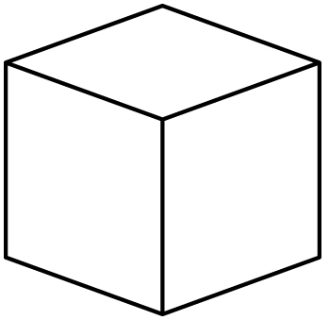 | sphère
cône  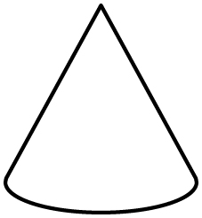 | cylindre  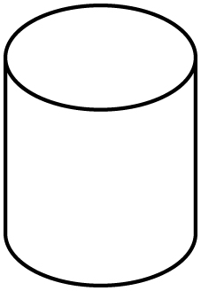
prisme rectangulaire | pyramide  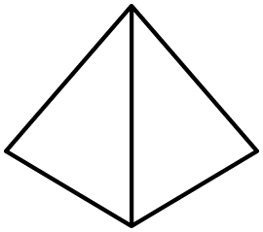

Pouvez-vous Fiche reproductible 5–1
la construire ?

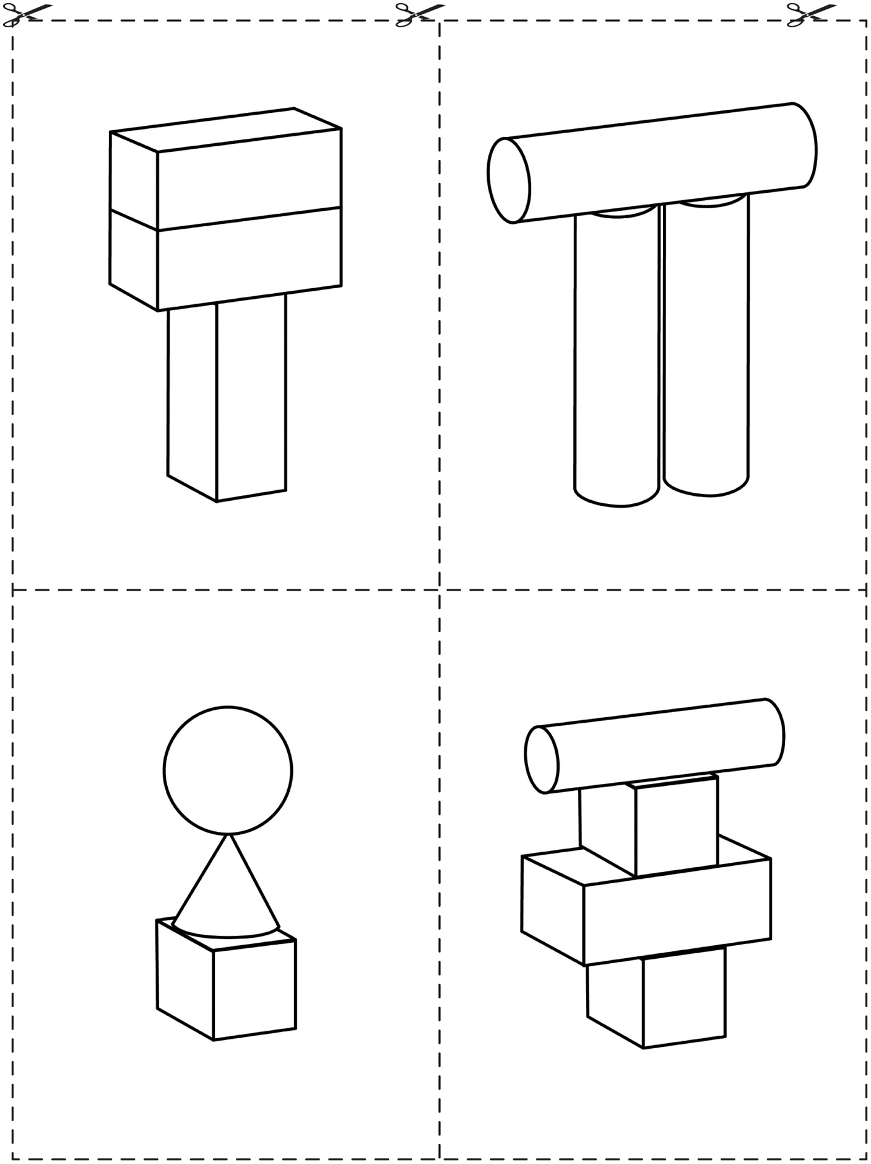

Pouvez-vous Fiche reproductible 5–2
la construire ?

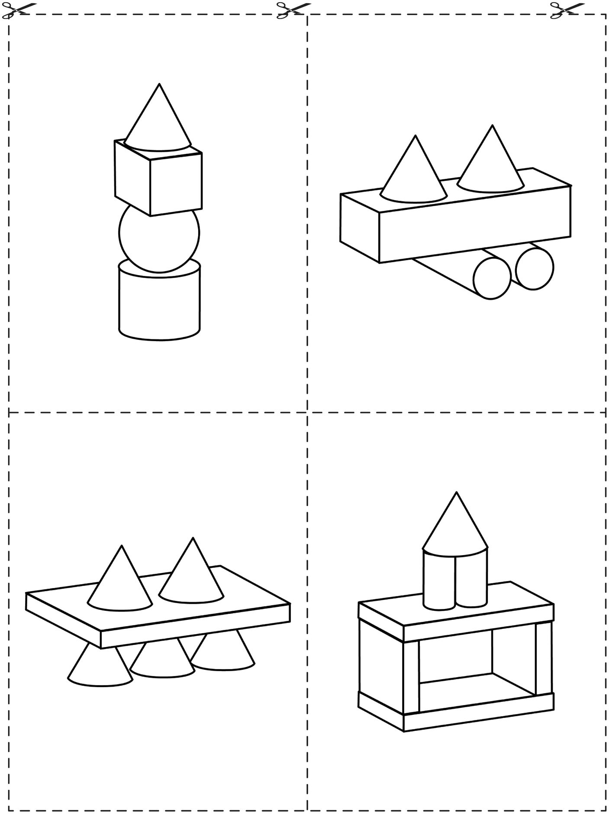

Pouvez-vous Fiche reproductible 5–3
la construire ?

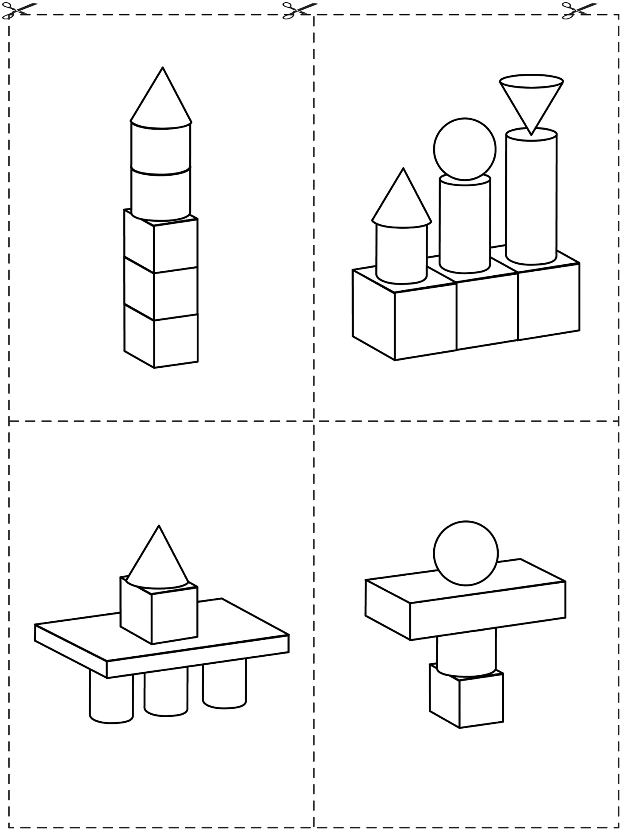

Mon rapport d’ouvrier Fiche reproductible 6
Nom : _____________________________
J’ai construit un(e) _____________________________ .

Les défis des ouvriers : Fiche reproductible 7–1
La mesure
– – – – – – – – – – – – – – – – – – – – – – – – – – – – – – – – – – – – – – – – – –

Construisez quelque chose qui est plus large que vos bras bien étendus.
– – – – – – – – – – – – – – – – – – – – – – – – – – – – – – – – – – – – – – – – – –

Construisez quelque chose qui est plus long qu’une ficelle.
– – – – – – – – – – – – – – – – – – – – – – – – – – – – – – – – – – – – – – – – – –

Construisez quelque chose qui vous arrive jusqu’au genou.
– – – – – – – – – – – – – – – – – – – – – – – – – – – – – – – – – – – – – – – – – –

Construisez 2 tours qui sont de la même hauteur.
– – – – – – – – – – – – – – – – – – – – – – – – – – – – – – – – – – – – – – – – – –

Les défis des ouvriers : Fiche reproductible 7–2
La position et l’emplacement
– – – – – – – – – – – – – – – – – – – – – – – – – – – – – – – – – – – – – – – – – –

Construisez quelque chose dont la base est ronde.
– – – – – – – – – – – – – – – – – – – – – – – – – – – – – – – – – – – – – – – – – –

Construisez quelque chose par-dessus lequel ce personnage peut marcher, mais en dessous duquel cette voiture peut passer.
– – – – – – – – – – – – – – – – – – – – – – – – – – – – – – – – – – – – – – – – – –

Construisez quelque chose dans lequel vous pourrez
mettre cette boîte.
– – – – – – – – – – – – – – – – – – – – – – – – – – – – – – – – – – – – – – – – – –

Construisez quelque chose autour du château du roi.
– – – – – – – – – – – – – – – – – – – – – – – – – – – – – – – – – – – – – – – – – –

Les défis des ouvriers : Fiche reproductible 7–3
La description
– – – – – – – – – – – – – – – – – – – – – – – – – – – – – – – – – – – – – – – – – –

Construisez quelque chose qui raconte une histoire.
– – – – – – – – – – – – – – – – – – – – – – – – – – – – – – – – – – – – – – – – – –

Construisez quelque chose qui pourrait être inclus dans

Le mur du château.
– – – – – – – – – – – – – – – – – – – – – – – – – – – – – – – – – – – – – – – – – –

Construisez quelque chose qui ressemble à une lettre.
– – – – – – – – – – – – – – – – – – – – – – – – – – – – – – – – – – – – – – – – – –

Construisez quelque chose qui dit quelque chose
à votre sujet.
– – – – – – – – – – – – – – – – – – – – – – – – – – – – – – – – – – – – – – – – – –

Les défis des ouvriers : Fiche reproductible 7–4
Rouler, glisser, empiler
– – – – – – – – – – – – – – – – – – – – – – – – – – – – – – – – – – – – – – – – – –

Est-ce que ça va rouler ? Essayez !

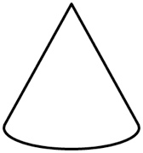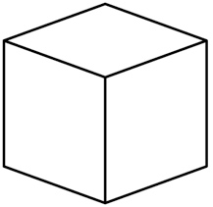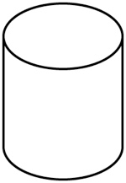

Oui | Non |  | Oui | Non |  | Oui | Non |  | Oui | Non |  | Oui | Non

– – – – – – – – – – – – – – – – – – – – – – – – – – – – – – – – – – – – – – – – – –

Est-ce que ça va glisser ? Essayez !

Oui | Non |  | Oui | Non |  | Oui | Non |  | Oui | Non |  | Oui | Non

– – – – – – – – – – – – – – – – – – – – – – – – – – – – – – – – – – – – – – – – – –

Est-ce que ça va s’empiler ? Essayez !

Oui | Non |  | Oui | Non |  | Oui | Non |  | Oui | Non |  | Oui | Non

– – – – – – – – – – – – – – – – – – – – – – – – – – – – – – – – – – – – – – – – – –

